关于“网上办事中心”开通“工程项目开工申请”、“公共设备安装申请”及“楼宇标牌安装、展示物摆放申请”业务服务指南
一、工程项目开工申请服务指南
1、登录网上办事中心(http://one.hrbeu.edu.cn)。

2、登录后点击“办公事务”，选择相应服务名称“工程项目开工申请”，进入业务办理界面。
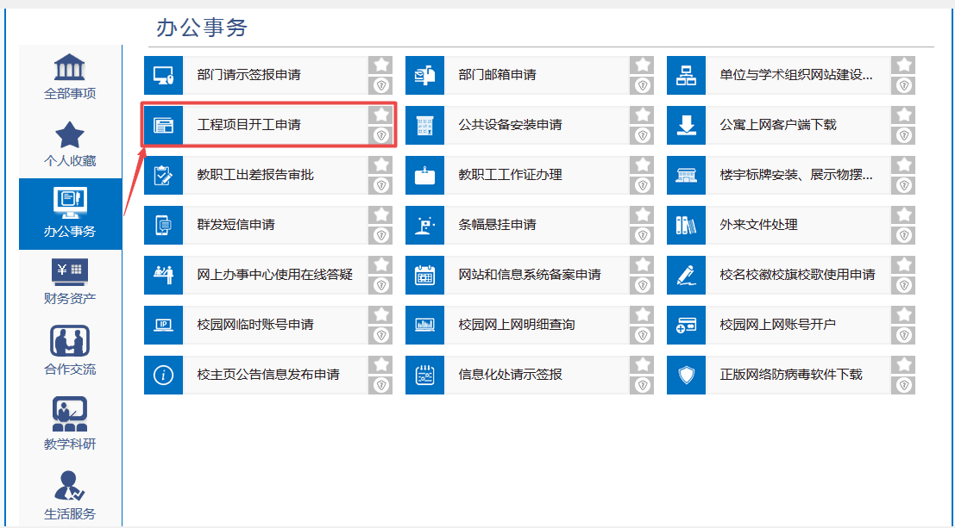

- 认真阅读相关服务指南后，点击“开始办理”，即可办理相应业务。
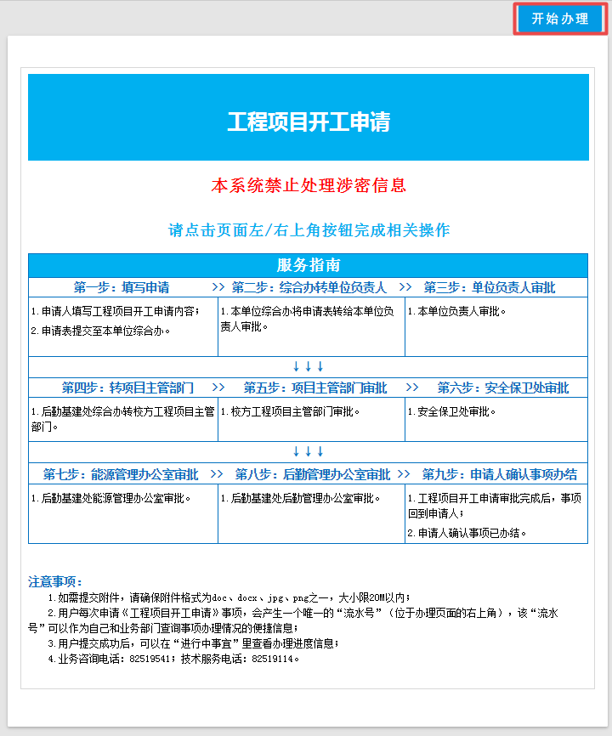
4、进入申请页面，请按要求填写相关信息内容，认真阅读上传附件要求。
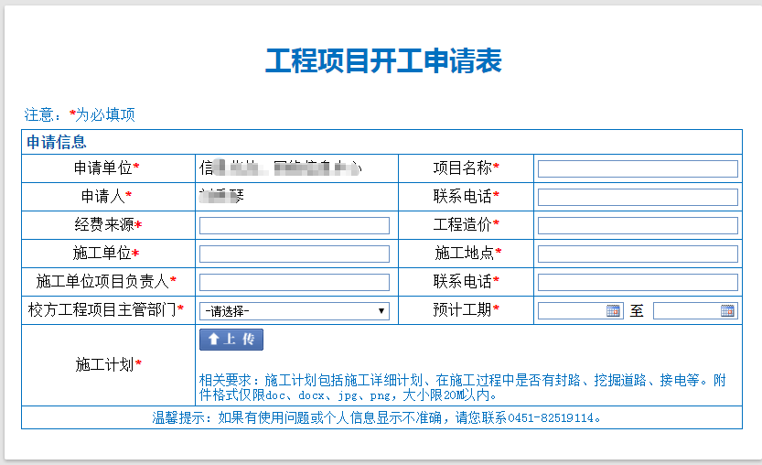
5、完成上述全部内容，在整个页面左上角选择“提交”。
二、公共设备安装申请服务指南
1、登录网上办事中心(http://one.hrbeu.edu.cn)。
2、登录后点击“办公事务”，选择相应服务名称“公共设备安装申请”，进入业务办理界面。
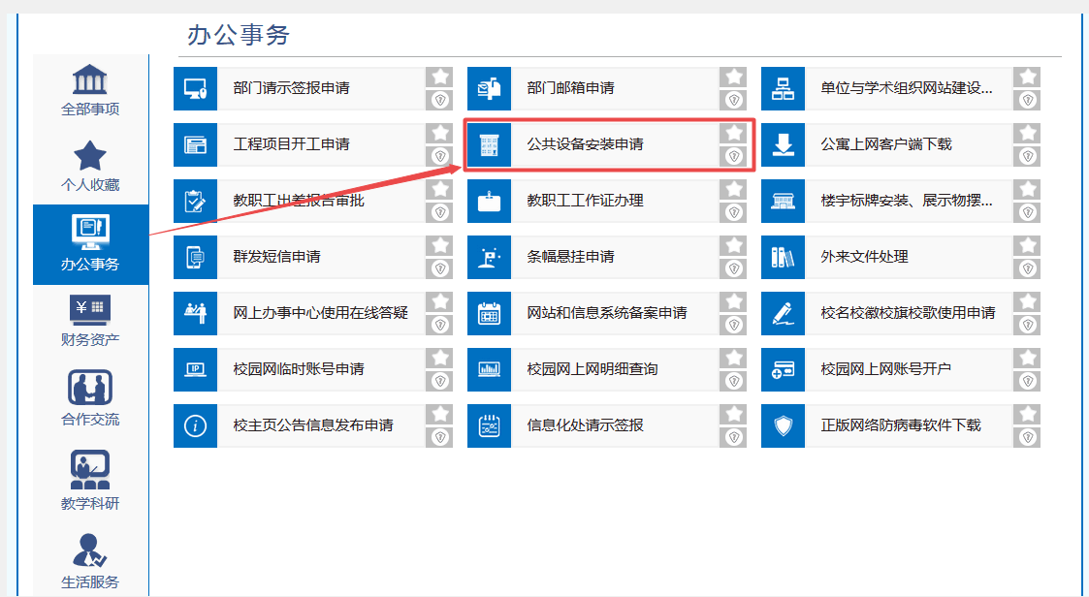

- 认真阅读相关服务指南后，点击“开始办理”，即可办理相应业务。
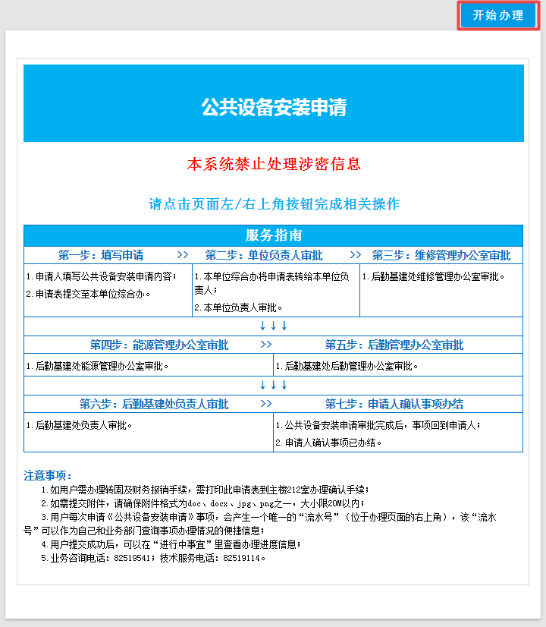
4、进入申请页面，请按要求填写相关信息内容，认真阅读上传附件要求。
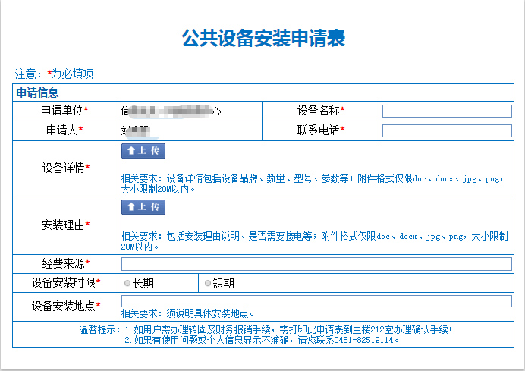
5、完成上述全部内容，在整个页面左上角选择“提交”。
三、楼宇标牌安装、展示物摆放申请服务指南
1、登录网上办事中心(http://one.hrbeu.edu.cn)。
2、登录后点击“办公事务”，选择相应服务名称“楼宇标牌安装、展示物摆放申请”，进入业务办理界面。
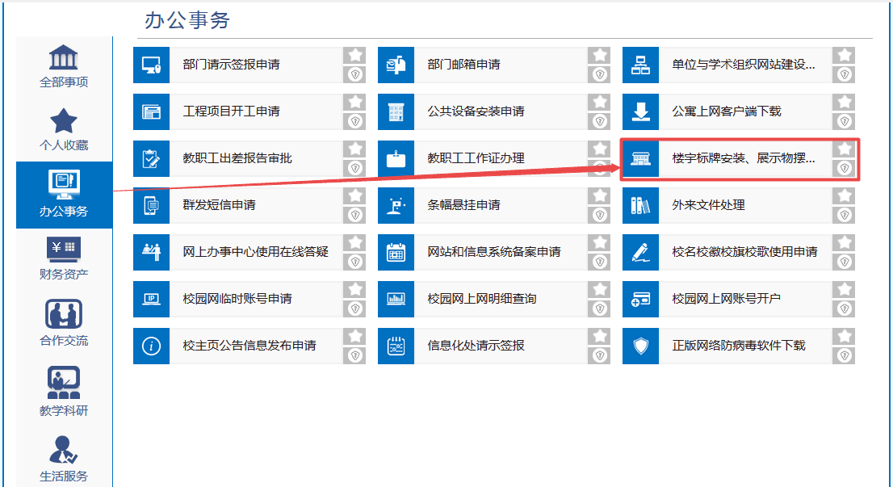

- 认真阅读相关服务指南后，点击“开始办理”，即可办理相应业务。
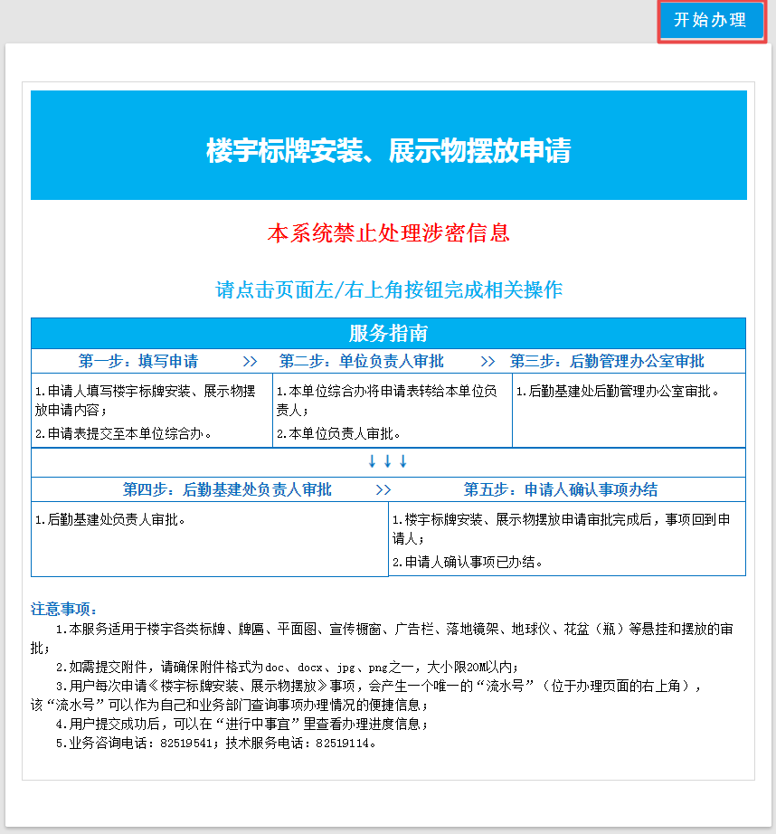
4、进入申请页面，请按要求填写相关信息内容，认真阅读上传附件要求。
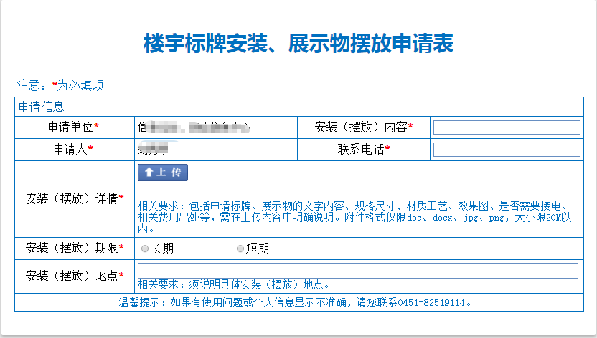5、完成上述全部内容，在整个页面左上角选择“提交”。

